いじめ防止対策推進法に基づく組織的な対応に関する学校の課題（教職員の取組状況についての把握から学校が捉えた課題）
平成27年10月20日
練馬区教育委員会教育指導課

１ 実施方法
（１） 別紙「いじめ防止対策徹底のためのチェックリスト」を活用し、９月１１日(金)までに全教職員の個別の取組状況を把握する。
（２） 把握した全教職員の取組状況から、管理職が考える自校の課題について選択し、９月１８日(金)までに担当指導主事まで提出する。
（３） 各学校からの回答を校種ごとに集計した。

２ 結果
（１）小中学校ともに、「児童・生徒や保護者に対して、授業、保護者会、学校便りなどの多様な機会を活用して、いじめ防止のための取組を伝える」ことについて課題と捉えている学校が多かった。
（２）小学校では、いじめ対策委員会への早期報告が特に課題であると捉えている学校が多かった。
（３）児童・生徒、保護者への相談窓口の周知について、約半分の学校が課題と捉えている。
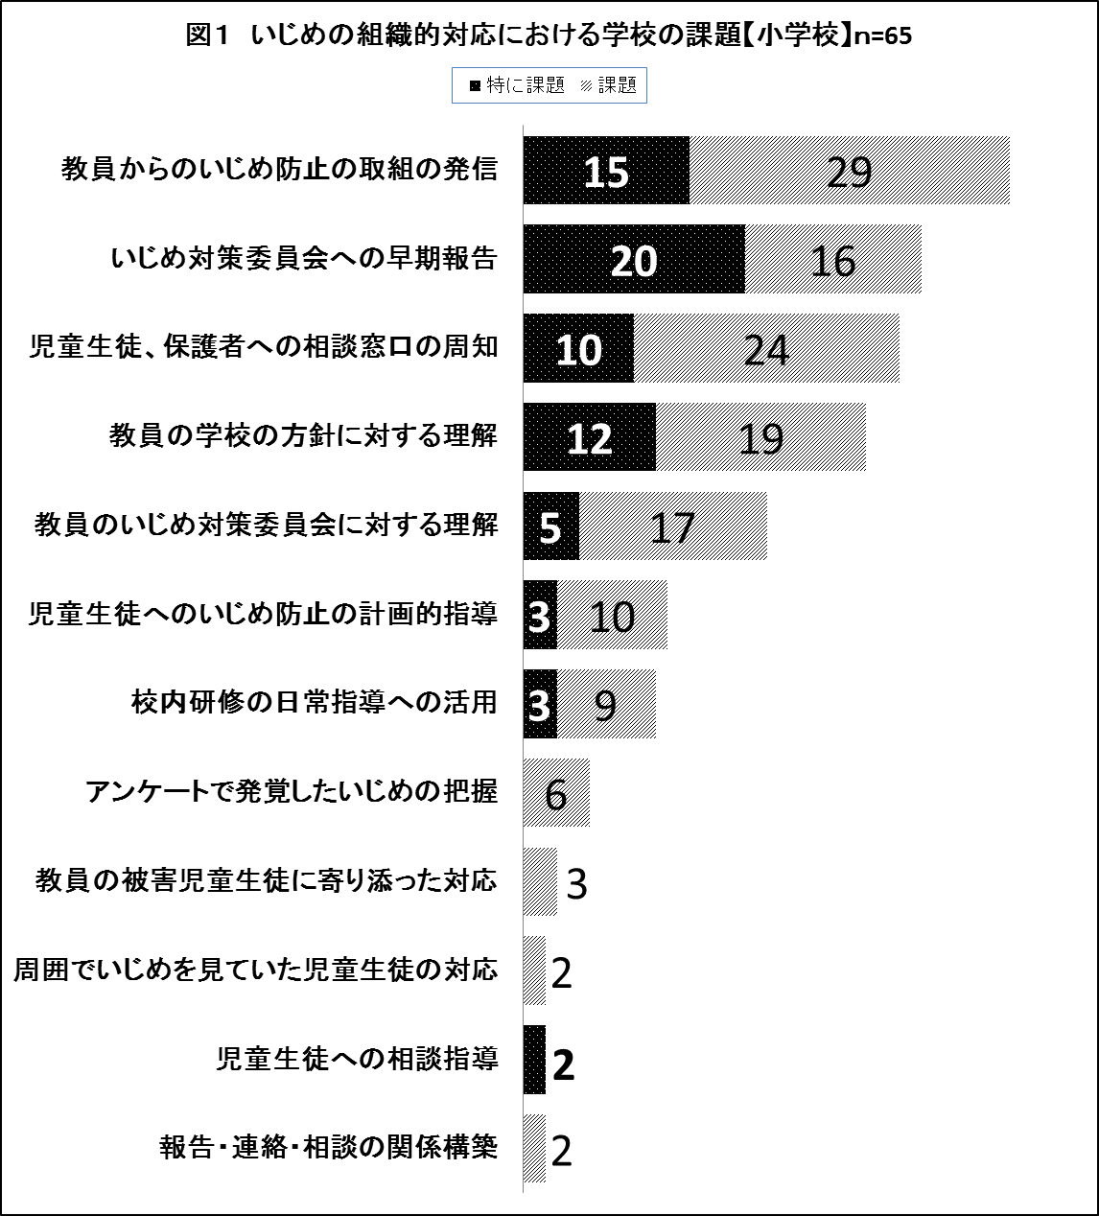
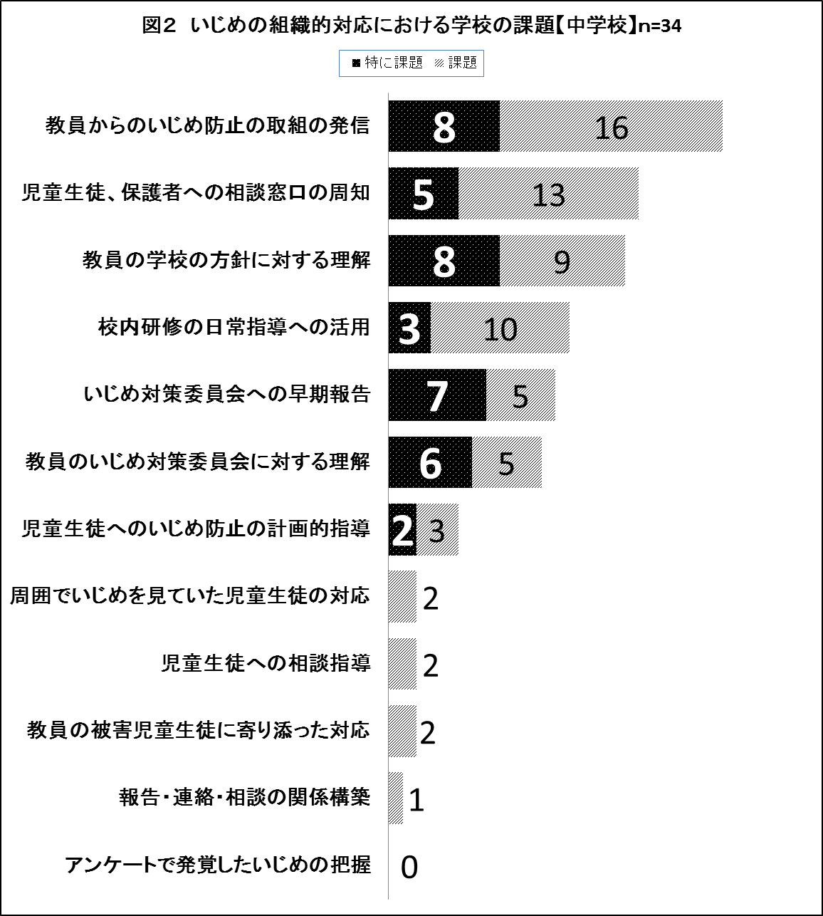
３ 教育委員会が捉える課題
（１）組織的な早期対応の必要性
いじめの組織対応の遅れは、いじめの深刻化や解決の困難
化を生む。子供と一緒にいることの多い小学校の担任の方が、
組織対応が遅れる傾向があり、管理職もそのことを課題とし
て捉えている。引き続き学校と連携し組織対応の充実を図る。
（２）学校の方針や取組の周知の必要性
学校の方針を学校だよりや学校ホームページで周知するこ
とで、保護者や地域とともにいじめの未然防止や早期発見を
図ることができる。本項は区の方針にも周知の必要性を示し
ており、今後改善を図っていく必要がある。
（３）相談窓口の周知の工夫
４月の東京都で配布しているカード、区青少年課で発行し
ている青少年育成活動方針、教育指導課で作成している相談窓口クリアファイルがある。これらの資料をただ配布するだけでなく、教育活動や保護者会、個人面談等で配布するなど、より効果的な配布方法を考える必要がある。
資料５

